
О внесении дополнений и изменения в приказ Министра внутренних дел Республики Казахстан от 27 ноября 2000 года № 644 "О введении новых образцов водительского удостоверения и свидетельства о регистрации транспортного средства"
Утративший силу
Приказ Министра внутренних дел Республики Казахстан от 15 марта 2007 года № 105. Зарегистрирован в Министерстве юстиции Республики Казахстан 27 марта 2007 года № 4590. Утратил силу приказом Министра внутренних дел Республики Казахстан от 11 февраля 2009 года № 46
Сноска. Утратил силу приказом Министра внутренних дел РК от 11.02.2009 № 46.
В соответствии с постановлением Правительства Республики Казахстан от 9 января 2007 года N 6 "О внесении дополнения в постановление Правительства Республики Казахстан от 25 ноября 1997 года N 1650", ПРИКАЗЫВАЮ :
1. Внести в Приказ Министра внутренних дел Республики Казахстан от 27 ноября 2000 года N 644 "О введении новых образцов водительского удостоверения и свидетельства о регистрации транспортного средства" (зарегистрирован в Реестре государственной регистрации нормативных правовых актов за N 1322, с изменениями, внесенными приказами Министра внутренних дел Республики Казахстан от 8 сентября 2004 года N 521 "О внесении изменения в Приказ Министра внутренних дел Республики Казахстан от 27 ноября 2000 года N 644 "О введении новых образцов водительского удостоверения и свидетельства о регистрации транспортного средства", зарегистрированный за N 1322", зарегистрированный в Реестре государственной регистрации нормативных правовых актов за N 3099 и от 17 ноября 2005 года N 639 "О внесении изменений в приказ Министра внутренних дел Республики Казахстан от 27 ноября 2000 года N 644 "О введении новых образцов водительского удостоверения и свидетельства о регистрации транспортного средства", зарегистрированный в Реестре государственной регистрации нормативных правовых актов за N 3934, опубликованный в газете "Юридическая газета" от 23 декабря 2005 г. N 240-241), следующие дополнения и изменение:
пункт 1 дополнить подпунктом 3) следующего содержания:
"3) образец талона к водительскому удостоверению (талон) (приложение N 4).
Установить, что талон является средством фиксации административных взысканий и иных функций в соответствии с законодательством.
Талон не подлежит изъятию, в том числе и при изъятии водительского удостоверения, а также в случаях лишения права управления транспортным средством.";
подпункт 4) описательной части интегральной микросхемы приложении N 1 исключить;
дополнить приложением N 4 согласно приложению к настоящему приказу.
2. Комитету дорожной полиции Министерства внутренних дел Республики Казахстан (Тусумов О.Т.):
1) обеспечить широкое информирование населения, а также заинтересованных министерств, ведомств, предприятий, учреждений и организаций о введении в действие талонов к водительскому удостоверению и порядок их выдачи с 1 августа 2007 года.
2) провести разъяснительную работу с сотрудниками подразделений органов внутренних дел, осуществляющих надзор за дорожным движением, о введении требований обязательного наличия у водителей транспортных средств талона к водительскому удостоверению с 1 июля 2009 года.
3) направить настоящий приказ на государственную регистрацию в Министерство юстиции Республики Казахстан и обеспечить его официальное опубликование после государственной регистрации.
Сноска. Пункт 2 с изменениями, внесенными приказами Министра внутренних дел РК от 13.12.2007 N 484 ; от 29.05.2008 N 202 (порядок введения в действие см. п. 4 ); от 09.12.2008 № 464 (порядок введения в действие см. п. 4 ).
3. Контроль за исполнением настоящего приказа возложить на вице-министра внутренних дел генерал-майора полиции Шпекбаева А.Ж. и Комитет дорожной полиции Министерства внутренних дел Республики Казахстан (Тусумов О.Т.).
Сноска. Пункт 3 с изменениями, внесенными приказом Министра внутренних дел РК от 13.12.2007 N 484 (порядок введения в действие см. п. 4 ).
4. Настоящий приказ вводится в действие со дня его первого официального опубликования.
Министр
Приложение к приказу
Министра внутренних дел
Республики Казахстан
от 15 марта 2007 года N 105
Приложение N 4 к приказу
Министра внутренних дел
Республики Казахстан
от 27 ноября 2000 года N 644
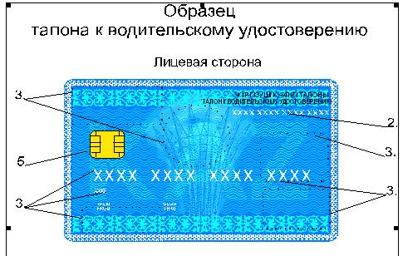
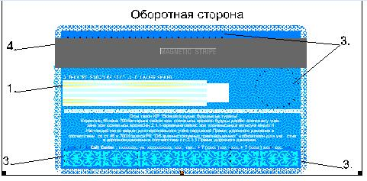
Талон к водительскому удостоверению состоит из следующих
визуальных элементов:
1. подпись владельца;
2. номер талона;
3. места для размещения символов и информации для
дополнительных функций талонов;
4. магнитная полоса;
5. интегральная микросхема, содержащая следующие данные:
1) о водительском удостоверении:
серия и номер;
дата выдачи;
дата изъятия;
2) о водителе:
фамилия, имя, отчество;
дата и место рождения;
пол;
место жительства;
регистрационный номер налогоплательщика (РНН);
тип, серия, номер и дата выдачи документа, удостоверяющего
личность;
индивидуальный идентификационный номер (ИИН);
3) об административных правонарушениях:
вид/код/статья, дата и время совершения нарушения;
серия и номер протокола об административном правонарушении;
вид административного взыскания;
сумма штрафа;
уникальный идентификационный номер карты инспектора,
наложившего административное взыскание/штраф;
признак/отметка об оплате штрафа;
4) об обязательном страховании ответственности автовладельца
(номер, дата и срок действия документа подтверждающего
наличие договора обязательного страхования);
5) об обязательном прохождении технического осмотра
транспортного средства (номер, дата и срок действия
последнего документа, подтверждающий прохождение технического
осмотра);
6) позволяющие использовать другие, не запрещенные
законодательством Республики Казахстан дополнительные функции
для талона к водительскому удостоверению.

© 2012. РГП на ПХВ «Институт законодательства и правовой информации Республики Казахстан» Министерства юстиции Республики Казахстан

